ЭКСПРЕССНЫЕ ГРАФИЧЕСКИЕ И ЭЛЕКТРОННЫЕ СПОСОБЫ ОПРЕДЕЛЕНИЯ ЭЛЕМЕНТОВ ЗАЛЕГАНИЯ И МОЩНОСТЕЙ РУДНЫХ ПЛАСТОВ И ЖИЛ ПРИ ИЗУЧЕНИИ ОРИЕНТИРОВАННОГО КЕРНА
А.А. Бурмистров, Д.В. Сивков
В одной из публикаций нами было найдено достаточно сложное графическое решение подобных задач, из-за того что в нем не используется возможность вращения сетки вокруг ее вертикального диаметра [1].
Следует отметить, что в настоящее время решение этих задач осуществляется достаточно просто с помощью компьютеризированных электронных гониометров (например, CAG-600). Однако эти измерения быстро и легко можно осуществлять и по существу беззатратным способом, что может быть более востребовано при научно-исследовательских и учебных работах. Для этого в процессе документирования керна с помощью набора стандартных палеток [1], либо прямыми измерениями (лучше электронным компасом) определяется условный азимут падения (β) плоскостного элемента (контакта пласта или жилы). Он соответствует дуге окружности поперечного сечения керна, измеренной по часовой стрелке от метки «верха» керна до проекции на это сечение нижней точки выхода структурного элемента на поверхность керна. При этом условный нулевой азимут соответствует метке «верха» керна (рис.1). Измеряется угол между плоскостью этого элемента и образующей керна (α), параллельной его оси. На рис.1: α = 45⁰, β = 170⁰. Угол наклона скважины γ = 60⁰, азимут - 50⁰
Для получения истинных значений азимута и угла падения плоскостного элемента в графическом варианте следует вынести на кальку (на сетке Шмидта или Вульфа) полюс его плоскости (Р) в принятых условных координатах, считая, что плоскость сетки находится в плоскости поперечного сечения керна (рис.2а). Затем по направлению условного нулевого азимута, отмеченного на кальке, производится условное приведение сетки в горизонтальное положение, что соответствует ее повороту на угол 90-γ вокруг ее вертикального диаметра, перпендикулярного экватору сетки. Для этого условный 0-азимут, отмеченный на кальке, поворотом кальки совмещается с азимутом 90 сетки. Затем при условном повороте сетки проекция полюса сместится по соответствующей ему параллели (малому кругу сетки) в противоположном от азимута 90 направлении на угол 90-γ. Этот угол отсчитывается по шкале углов, имеющейся на параллели сетки (рис.2б). Затем условный нулевой азимут путем вращения кальки вокруг центра (вертикальной оси) сетки совмещается с азимутом наклона скважины (рис.2в). Истинный нулевой азимут при этом станет соответствовать 0-азимуту сетки. Проекция полюса плоскости структурного элемента займет свое положение, соответствующее своей ориентировке в общепринятых координатах. Азимут и угол падения плоскостного элемента определяется стандартным способом по сетке по установленному положению его полюса. Для данного примера получено: Аз. падения - 235⁰ угол. Падения - 63⁰. Истинная мощность (М_{и}) пласта (жилы) определяется по известной формуле: М_{и} = М * Sinα, где М – видимая мощность, измеренная по образующей керна. Для другого плоскостного элемента такие построения можно производить на той же кальке, показывая их другим цветом.
Электронный вариант решения этой задачи может быть реализован по программам построения стереопроекций (например, Stereo32, .1.0.1; разработчики: K. Roller, C.A. Trepmann; Germany, 2008). Сначала производится построение полюсов всех структурных элементов в условных координатах. Затем осуществляется вращение плоскости проекции вокруг горизонтальной оси на угол 90-γ по аз. наклона скважины и вокруг вертикальной оси - на угол равный азимуту наклона скважины. Программа автоматически определяет истинную ориентировку структурных элементов по новым положениям их проекций.
Важно отметить, что предложенная методика позволяет работать и с линейными структурными элементами, длинные оси которых соответствуют линиям со своими азимутами и углами наклона. Сначала на кальку выносится проекция этой линии в условных координатах, а все остальные построения аналогичны описанным выше.
Библиография
1.Oriented drillcore: measurement and calculation procedures for structural and exploration geologists. Holcombe Coughlin&Associates 2005. 16 p

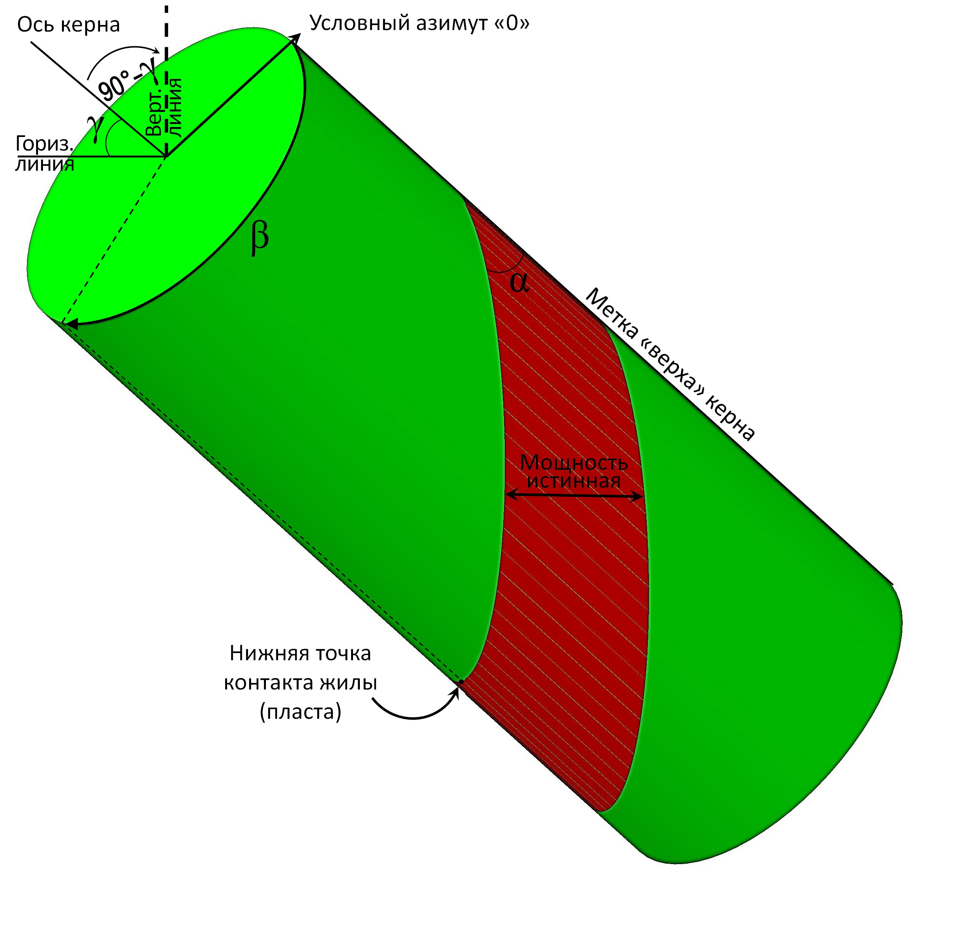

Рис. 1. Общая схема определения условных координат плоскостного структурного элемента (красное) в ориентированном керне.
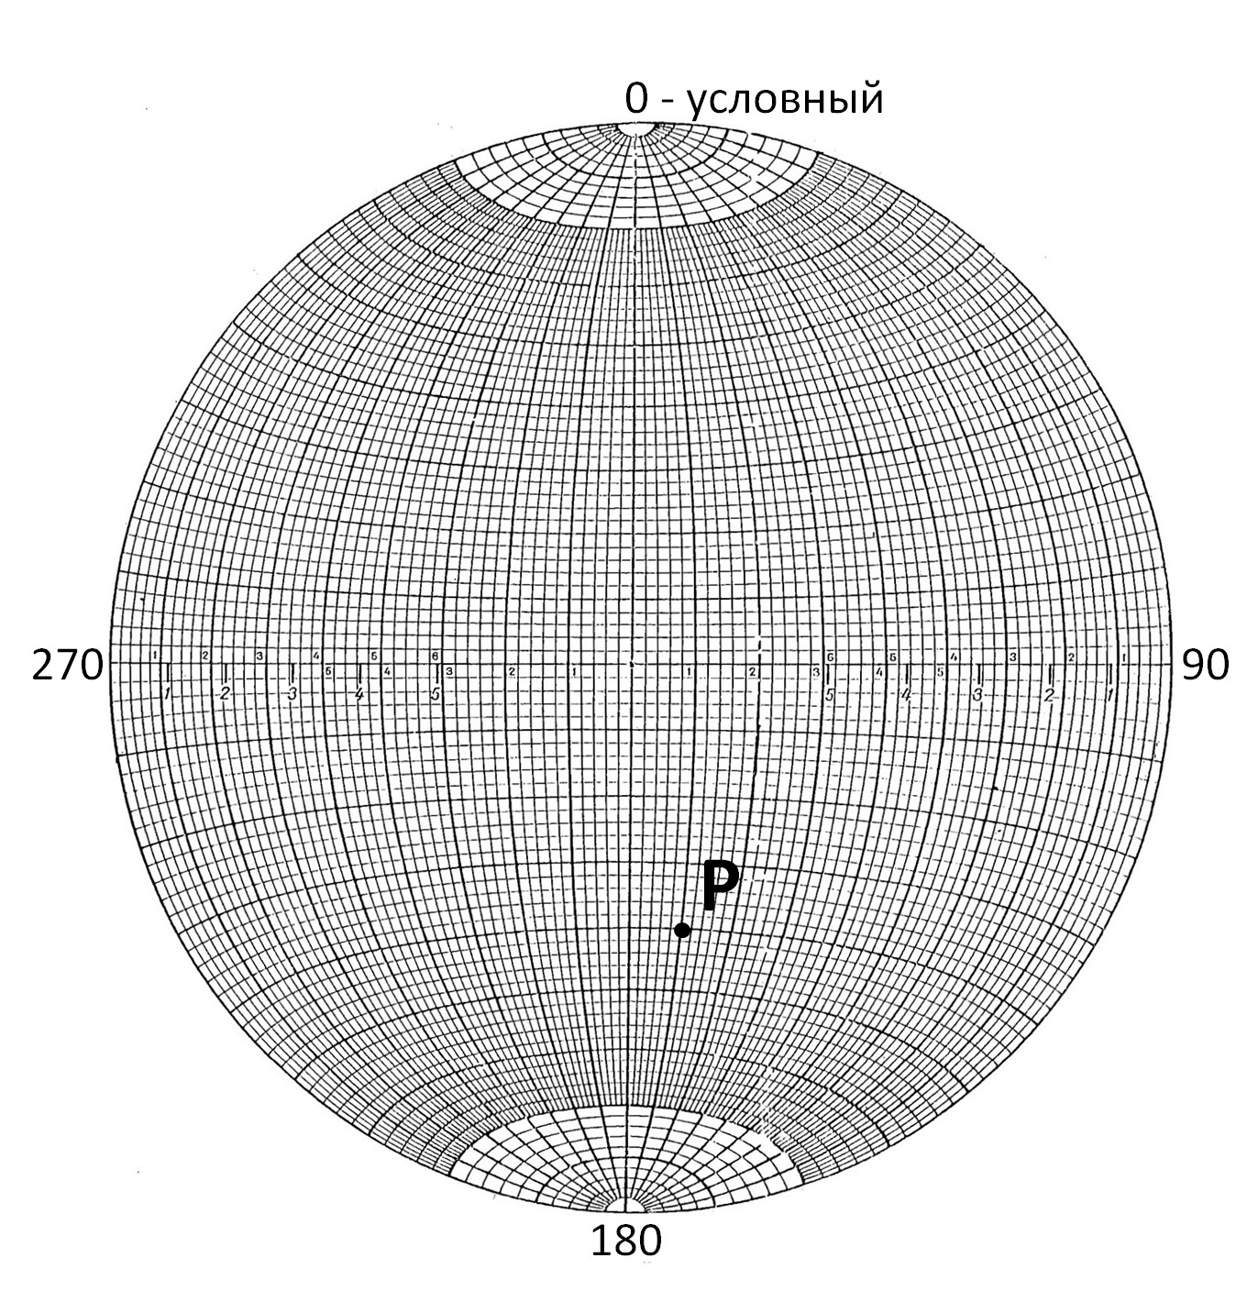
Рис.2а. Положение проекции полюса структурного элемента в условных координатах.
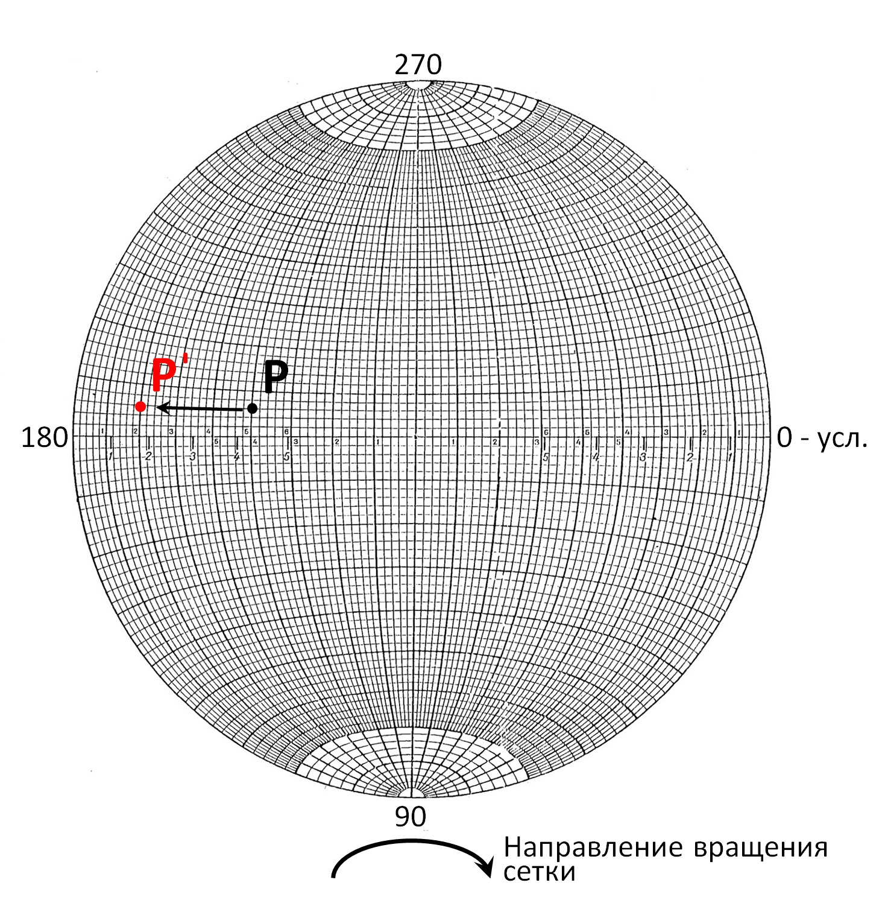
Рис.2б. Два положения полюса этого элемента: Р - после совмещения условного 0-азимута на кальке с азимутом 90 сетки; Р/ - после условного вращения сетки вокруг ее вертикального диаметра (по стрелке).
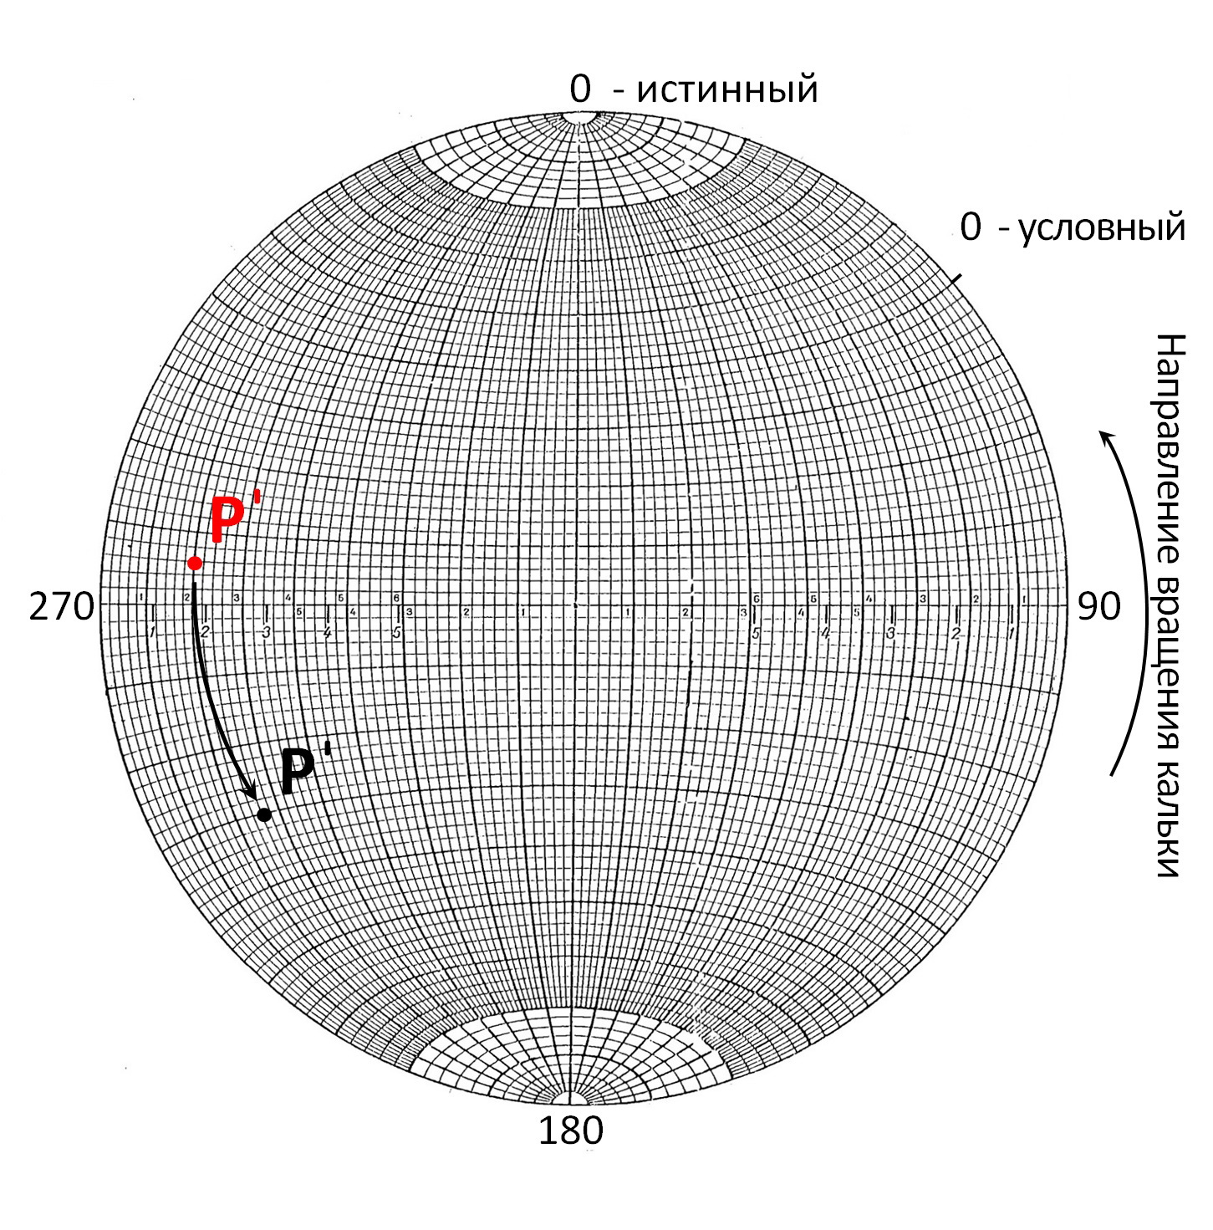
Рис.2в. Положение полюса структурного элемента в общепринятых координатах.

